暨南大学本科实验报告专用纸
课程名称 高级语言程序设计实验 成绩评定
实验项目名称 实验十一 指针验证实验 指导教师 张鑫源
实验项目编号 011 实验项目类型 C语言 实验地点 vs2019
学生姓名 贺萱 学号 2019054616
学院 智能科学与工程学院 系 专业 信息安全
实验时间 2020年 3月 25日上午～3月25日上午 温度 ℃湿度
- 实验目的
- 实验内容和要求
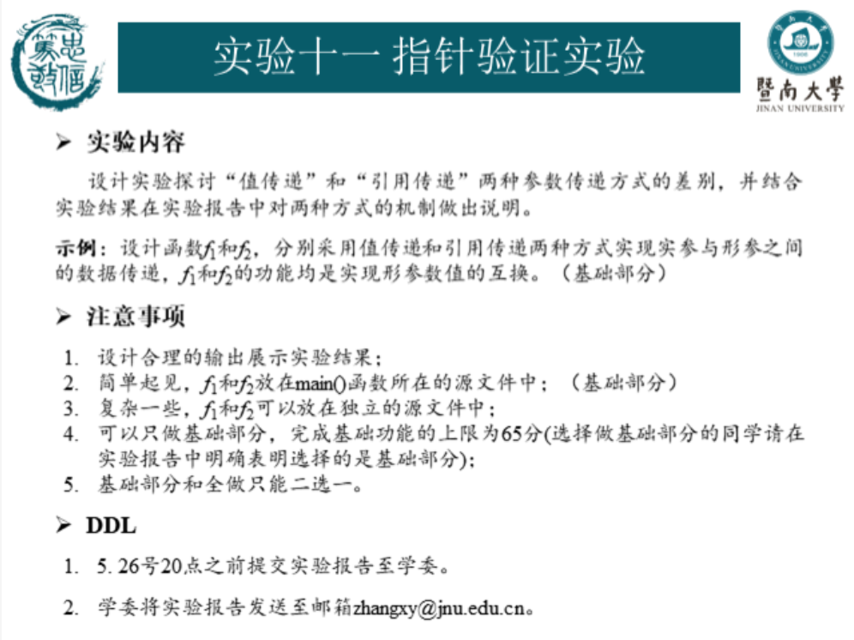
- 主要仪器设备
仪器：计算机
实验环境：vs2019
- 源程序
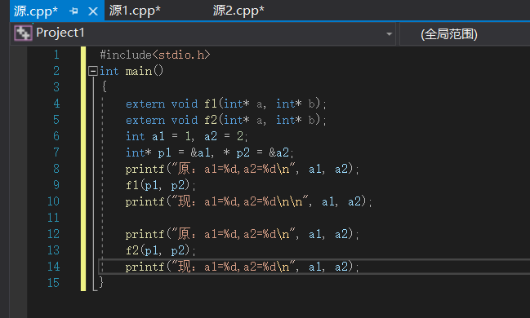
f1:值传递
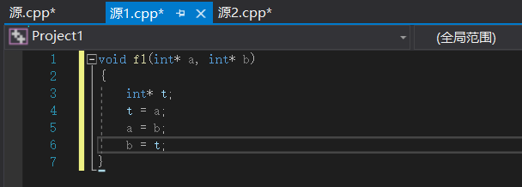
f2：引用传递
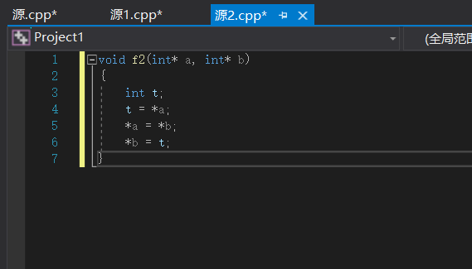
- 实验步骤与调试
- 调用函数f1，f2
- 传递指针变量，交换指针变量的值
- 传递指针参数，交换指针参数所代表的值
- 实验结果与分析
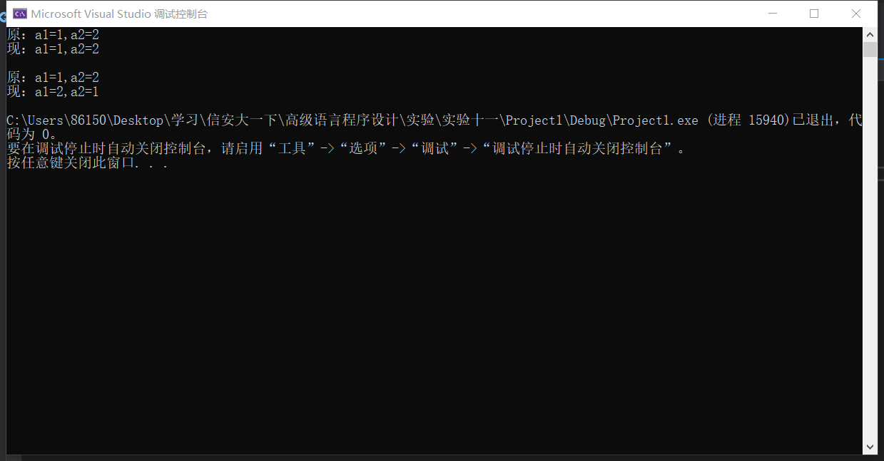
暨南大学本科实验报告专用纸(附页)

